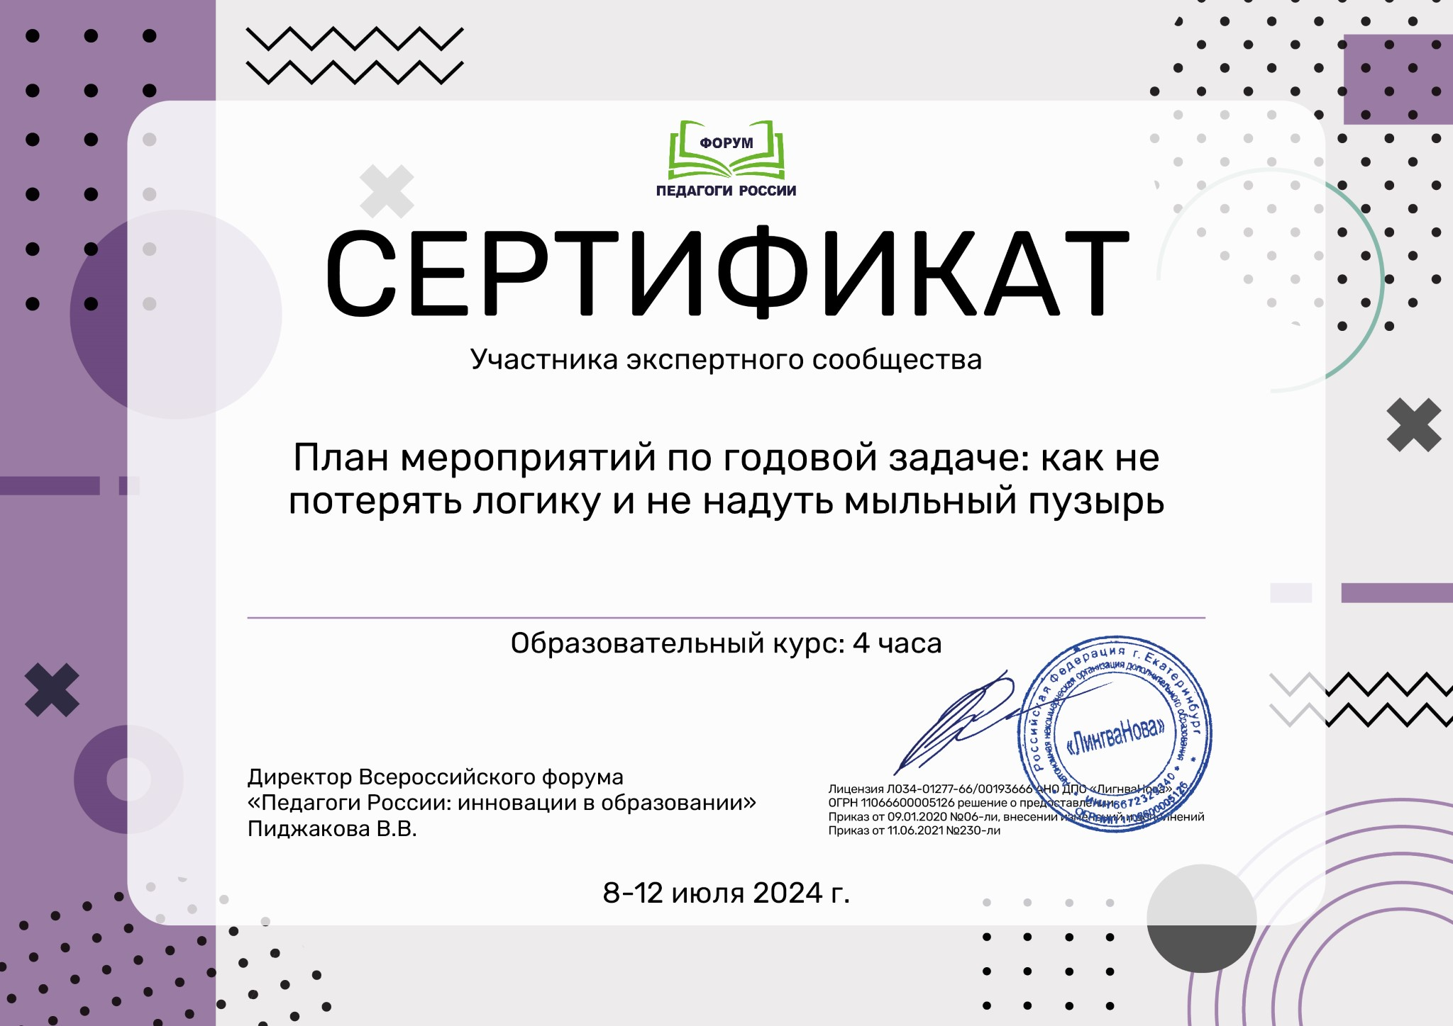

Тамара Васильевна Лыскова